Раздел: | Живой мир вокруг нас
ФИО педагога | Момынжанова Жаркынай Аязбаевна
Дата:
Класс:6 | Количество присутствующих: | Количество отсутствующих:
Тема урока | В.С. Токарева «Кошка на дороге»
Цели обучения в соответствии  с учебной программой | 6.1.3.1 понимать содержание рассказов, содержащих знакомые лексические и грамматические единицы, определяя тему и основную мысль, характеризовать и оценивать поступки персонажей;  6.2.5.1 участвовать в диалоге-расспросе, меняя позицию «говорящий» на «слушающий» с учетом выбранной роли;  6.5.2.1 использовать простые и сложные предложения, выражающие определительные отношения;
Критерии оценивания | - определяет последовательность событии рассказа, тему, основную мысль, характеризует и оценивает поступки персонажей;  - принимает участие в диалоге, меняя позицию «говорящий» на «слушающий»;  - использует в речи простые и сложные предложения с определительными отношениями
Уровни мыслительных навыков | Знание и понимание, применение
Цели урока | - расположить события в правильной последовательности, определить тему, основную мысль, охарактеризовать и оценить поступок главного героя;  - поддержать диалог - расспрос, меняя позицию «говорящий» на «слушающий»;  - применить простые и сложные предложения с определительными отношениями

Ход урока
Этап урока/ Время | Действия педагога | Действия ученика | Действие ученика с ООП ( | Оценивание | Ресурсы
Начало урока | Приветствие. Знакомство с целями урока.  Стартер. «Хорошо- плохо»  Ребята, сейчас мы проведем психологический тренинг «Хорошо- плохо». Вы должны отметить положительные качества одноклассника и определить свои отрицательные.  Как вы думаете, какова взаимосвязь между стартером и темой нашего урока?  Деление на 3 группы | Стартер «Хорошо-плохо»  Учащиеся встают в круг. Первый ученик, рекламируя, «продает» свое отрицательное качество рядом стоящему однокласснику и «покупает» у него его хорошее качество, второй ученик продает третьему и так до конца.  Делятся на три группы | Ученик определяет свое отрицательное качество и отмечает положитель ное качество одноклассника | Обратная связь | Прием «Хорошо-плохо».  Деление по нумерации
Середина урока | Задание №1 Прослушайте фрагмент рассказа «Кошка на дороге» и выполните в группе задания (Г)  №1 №2 №3  Опреде лите последователь ность событии рассказа Определите тему и основную мысль текста с помощью приема «Литера турная пирами да» Охаракте ризуйте и оцените главного героя с помощью «Концеп туальной таблицы»  Задание №2. (П)  Ребята, можно ли передать идею рассказа словами Лиса из сказки «Маленький принц» Антуана де Сент Экзюпери «Не забывай! Ты в ответе за тех, кого приручил». Какой поступок, затем проступок совершает Климов? Нуждаются ли «братья наши меньшие» в помощи людей?  Составьте в паре диалог от имени Климова и кошки, меняя позицию на «говорящий» и «слушающий» в 5-6 предложениях. Используйте простые и сложные предложения с определительными отношениями  (К) и (П)  Задание 3. Изучите материалы несплошного текста. Проведите социалогический опрос в классе, определите, каким домашним животным отдают предпочтение ваши одноклассники. Какой совет вы бы дали при уходе за домашними питомцами. Дайте развернутый ответ на вопрос: «Как можно решить проблему бездомных животных?»  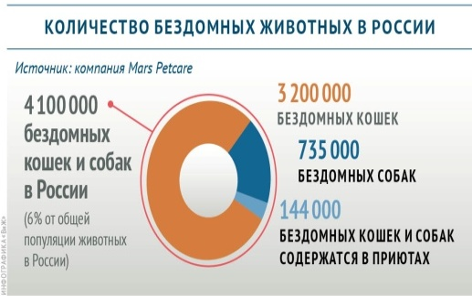  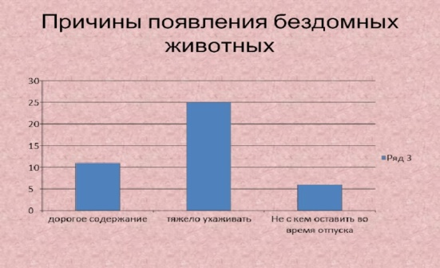 | Задание для группы №1 (ученики с низким уровнем знаний)  События После довательность  Задание для группы №2 (ученики со средним уровнем знаний)  Определите место, тему, идею текста, решение проблемы с помощью приема «Литературная пирамида»  Задание для группы№3 (ученики с высоким уровнем знаний)  Охарактеризуйте и оцените действие главного героя. Заполните «Концептуальную таблицу»  В парах составляют диалог от имени Климова или кошки, меняя позицию на «говорящий» и «слушающий» в 5-6 предложениях. Демонстрируют использование простых и сложных предложении с определительными отношениями.  В классе проводят анкетирование. В паре проводят вопросно- ответную . Делятся личным опытом по уходу за домашними животными.  Отвечают на вопрос | Определяет последователь ность событии по сюжетным картинкам  Дескрипторы для ученика с ООП:  1.Определяет 1событие 2.Определяет 2событие 3.Определяет 3событие 4.Определяет 4событие 5.Определяет 5событие  участвует в диалоге  скаффолдинг (по принципу «равный равному»)  (даются ключевые слова для формулирования ответа в рабочем листе)  Климов, который бросил кошку на произвол судьбы; кошка, которая доверилась Климову;  мы в ответе за тех, кого приручили.  Дескрипторы для ученика с ООП:  - - составляет диалог от имени Климова/ кошки;  - -соблюдает логичность и последовательность;  - -меняет позицию «говорящий» на «слушающий» и наоборот;  - - употребляет простые предложения с определительными отношениями;  - -употребляет сложные предложения с определительными отношениями;  Ф.О. «Пьедестал почета» - коллективное оценивание  участвует в анкетировании,  скаффолдинг (по принципу «равный равному»)  (дается образец инструкции по уходу за домашними питомцами)  Дескрипторы для ученика с ООП:  - - задает вопрос о питомце;  - -рассказывает об особенности того или иного животного;  - -дает инструкцию по уходу за питомцами на основе образца;  - -отвечает на проблемный вопрос | Самооценивание по ключу. Учитель предполагает примерные ответы учащихся  Дескрипторы№1 группы:  1.Определяет 1событие 2.Определяет 2событие 3.Определяет 3событие 4.Определяет 4событие 5.Определяет 5событие  Оценивание учителем  Дескрипторы№2 группы:  1.Записывает имя героя 2. Определяет место действия 3. Раскрывает тему произведения 4.Определяет идею произведения 5. Описывает решение проблемы  Оценивание учителем  Дескрипторы№3 группы:  1.Определяет нравственные качества 2.Определяет отношение к жизни 3.Оценивает героя 4.Характеризует главного героя 5. Определяет роль главного персонажа  Взаимооценивание через дескрипторы  Дескрипторы:  - - составляет диалог от имени Климова/ кошки;  - -соблюдает логичность и последовательность;  - -меняет позицию «говорящий» на «слушающий» и наоборот;  - - употребляет простые предложения с определительными отношениями;  - -употребляет сложные предложения с определительными отношениями;  Ф.О. «Пьедестал почета» - коллективное оценивание  1  2  3  Дескрипторы:  - - задает вопрос о животном;  - -проводит анкетирование;  - -рассказывает об особенности того или иного животного;  - -дает инструкцию по уходу за питомцами  - находит пути решения проблемы | Транскрипт текста  Задание закрытого типа  Рабочий лист  Рабочий лист  Графический органайзер «Концеп туальная таблица»  https://www.google.com/search
Конец урока | Проведение обратной связи по уроку. Поощрение учеников, подведение итогов урока, рекомендации по улучшению своих навыков.  Рефлексия «Благодарю».  Домашнее задание:  Напишите письмо автору от имени кошки/ Климова объемом 40-50 слов. Соблюдайте особенности эпистолярного жанра. | Ученики по очереди выбирают другого ученика и благодарят его за работу на уроке, за помощь и т.п. | Выражает благодарность тому, кто оказывал поддержку, работал в паре | Обратная связь по уроку

ПРИЛОЖЕНИЕ 1

https://ozlib.com/1090283/literatura/tokareva_koshka_doroge
Возле высокой сосны дорога разветвлялась на три рукава. Климов остановился, как русский богатырь, раздумывая, какую из трех дорог ему выбрать, и в это время из-за деревьев вышла кошка. Она была такая тощая и злая, что просто потеряла кошачий вид. За лесом стоял дачный поселок. Может быть, эта кошка всю зиму просидела в пустой даче, ожидая хозяев, а теперь обиделась и отчаялась и вышла на дорогу, прихватив все свое отчаяние и возмущение. Кошка подняла на Климова огромные глаза и принялась орать. Не мяукать, а именно — орать.
- — Чего это она? — удивленно спросил Климов у проходящей мимо женщины.
- — Есть хочет, — спокойно пояснила женщина, не останавливаясь.
—- Что же мне с тобой делать?...— вслух подумал Климов и вслух же решил: — Ну ладно. Пошли.
Климов повернулся и зашагал обратно, в сторону санатория. Кошка замолчала и двинулась следом.
Климов вошел в столовую и разыскал официантку Лиду.
- — У вас нет объедков? — спросил он, улыбаясь.
- — Кому? — не поняла Лида.
- — Там кошка, голодная как собака...
Через минуту Лида принесла небольшую кастрюлю с объедками. Климов вернулся к кошке, поставил перед ней кастрюлю, волнуясь и одновременно ликуя от предстоящей кошкиной радости. Но кошка никакой радости не обнаружила. Она деловито опустила морду в кастрюлю и не подняла ее до тех пор, пока все не съела.
— Еще? — спросил Климов. Кошка промолчала. Продолжала глядеть. Климов снова пошел к Лиде за объедками. Кошка принялась есть. Она была не уверена в завтрашнем дне и даже в сегодняшнем вечере.
Из корпуса вышла старушка, соседка Климова.
- — Вторую кастрюлю ест, — восхитился Климов.
- — Она же лопнет... — старушка удивленно раскрыла свои полудетские глаза. — Разве можно так перегружать голодный желудок?
Климов отобрал у кошки кастрюлю и отнес ее на кухню. Когда он вернулся, то увидел возле корпуса сестру-хозяйку Елену Дмитриевну.
- — Чья кошка? — строго спросила Елена Дмитриевна.
- — Ничья.
- — А как она сюда попала?
- — Я принес, — сказал Климов и почему-то заробел.
- — Значит, ваша?
- — Ну, моя...
— Не вздумайте оставлять ее здесь. Ес собаки разорвут.
— И не вздумайте брать ее себе в номер, — предупредила сестра-хозяйка. У нас в помещении животные запрещены. Сестра-хозяйка повернулась и пошла.
Климов вздохнул, поднял кошку с земли, посадил ее на плечо и пошел обратно, на развилку трех дорог. На развилке он снял кошку с плеча, поставил ее на дорогу и пошел в глубину леса. Кошка зашагала следом. Климов обернулся и сказал:
— Не ходи за мной. Ты же все слышала.
Он ускорил шаг, но кошка тоже ускорила шаг.
— А ну иди отсюда! — Климов сделал свирепое лицо и затопал ногами, как бы побежал на кошку, хотя оставался на месте. Климов прекратил бег на месте, повернулся и пошел. Кошка подумала и тоже пошла в глубину леса, за Климовым, соблюдая, однако, дистанцию. Отсутствие совести у одного рождает бессовестность у другого. Климов осмотрелся, поднял с земли небольшой черный сук и метнул в кошку. Кошка отскочила, давая дорогу летящему предмету. Посмотрела на сук, потом на Климова, и в ее глазах легко было прочитать: «Какой же ты подлец!» — И очень хорошо, — сказал Климов и пошел дальше. Через полчаса Климов обернулся. Кошки не было. Климов вздохнул и побрел к реке.
Климов успел проголодаться и с удовольствием принялся за обед. — А где ваша кошка? — спросила старушка. — Я ее обратно отнес, — ответил Климов, беря у официантки второе. — Куда? — не поняла старушка.
- — На дорогу. — Вы ее бросили на дороге? — удивилась старушка. - А куда я ее дену? — в свою очередь удивился Климов. — Что значит «дену?» Вы говорите о живом существе, как о вещи. Климов перестал есть. — Я не понимаю, что вас не устраивает? То, что я накормил голодную кошку?
- — Если вы начали принимать участие в другой судьбе, то вы должны участвовать до конца. Или не участвовать совсем.
- — Да. Но это не имеет отношения к кошкам.
- — Думаю, что вы не правы. Кошка — очень личностный зверь. (По произведению В.Токаревой «Кошка на дороге»)

ПРИЛОЖЕНИЕ 2
Рабочий лист
Задание 1.
Задание для группы №1
Определите последовательность событии в произведении

События | Последовательность
А.Климов отнес кошку обратно в лес
В.Кошка жадно ела вторую кастрюлю с едой
С.Разговор в столовой со старушкой о судьбе кошки
Д.Встреча с кошкой в лесу
Е.Поднял небольшой черный сук и метнул в кошку
Ключ: 1-Д, 2-В, 3-А, 4-Е, 5-С

Задание 1.
Задание для ученика с ООП (https://www.google.com/search?q)
Определите последовательность событии в произведении, расположи картинки в правильной последовательности

Задание 1 для группы№2 (ученики со средним уровнем знаний)
Определите место, тему, идею текста, решение проблемы с помощью приема «Литературная пирамида»
- Имя героя литературного произведения
- Два ключевых слова, описывающие место действия
- Три ключевых слова, раскрывающие тему
- Четыре ключевых слова, описывающие идею произведения
- Пять ключевых слов, описывающие решение проблемы
https://www.google.com/search?q
Задание 1 для группы№3
Охарактеризуйте и оцените действие главного героя. Заполните «Концептуальную таблицу». Напишите обоснование оценивания

Образ | Нравственные качества | Отношение к жизни | Оценка герою

Задание №2 для всех учащихся

Составьте в паре диалог от имени Климова и кошки, меняя позицию на «говорящий» и «слушающий» в 5-6 предложениях. Используйте простые и сложные предложения с определительными отношениями.

Дайте развернутый ответ на вопросы:
1.Испытывает ли чувство вины Климов? ______________________________________________________________________________________________________________________________2.Нуждаются ли «братья наши меньшие» в помощи людей?_______________________________________________________________________________________________________________________
3. Как бы ты поступил на месте Климова?_____________________________________________________________________________________________________________________
4. Какое чувство испытала кошка вначале и в конце?_______________________________________________________________________________________________________________________
В речи используйте следующие синтаксические конструкции:
Климов шел по лесу (какому?), который_________________________________________________________________________________________
Это был случай (какой?)______________________________________________________________________________________________________________________
Кошка (какая?), которая ______________________________________________________________________________________________________________________________

Задание 2 для ученика с ООП
Составь в паре диалог от имени Климова / кошки, меняя позицию на «говорящий» и «слушающий» в 4-5 предложениях. Используй простые и сложные предложения с определительными отношениями.

Дайте развернутый ответ на вопросы:
1.Какой поступок, затем проступок совершает Климов? ______________________________________________________________________________________________________________________________2.Может ли после случившегося кошка вновь довериться людям?_______________________________________________________________________________________________________________________
3. Если бы ты был вместо кощки, то простил бы главного героя?_____________________________________________________________________________________________________________________
4. Какие чувства испытал во время чтения рассказа? ?_______________________________________________________________________________________________________________________
В речи используйте следующие синтаксические конструкции:
Климов (какой?) который бросил кошку на произвол судьбы ______________________________________________________________________________________________________________________________
Это было такое произведение (которое?)_____________________________________________________________________________________________________________________
Кошка (какая?), которая доверилась Климову ______________________________________________________________________________________________________________________________

Задание 3 для всех учеников Ресурсы https://www.google.com/search

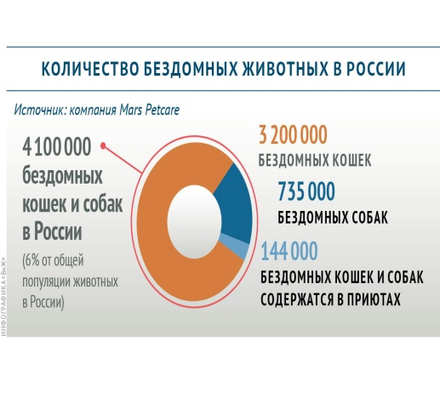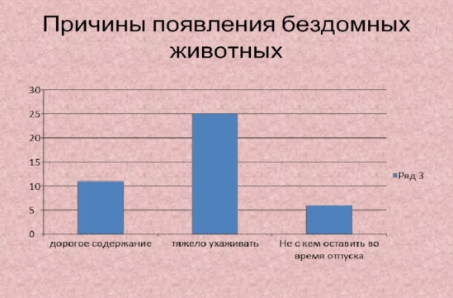
Результаты анкетирования | Совет по уходу за домашними питомцами | Пути решения проблемы бездомных животных

Задание для ученика с ООП Ресурс https://www.google.com/search
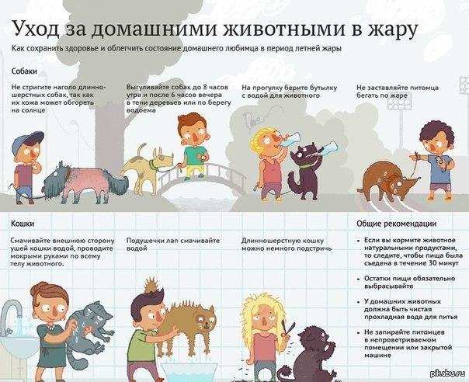

Вопросы | Совет по уходу за домашними питомцами | Пути решения проблемы бездомных животных

